Link đồng hồ

<https://cssanimation.rocks/images/posts/clocks/ios_clock.svg>

mong muốn làm như sau

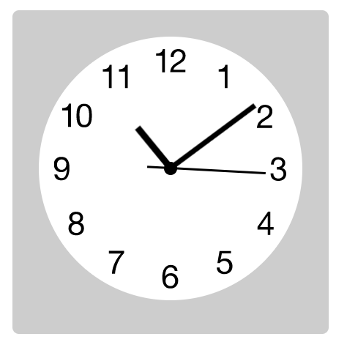

Yêu cầu kim giây phải chạy, sâu khi kim giây chạy hết 60s (1 vòng) thì kim phút tăng lên 1

Kim phút chạy hêt 1 vòng (60p) thì kim giwof tăng lên 1

Chú ý chỉ sử dụng HTML, CSS không sử dụng JS

Bài 2:

Link lấy design: <https://drive.google.com/drive/folders/1oTT0Y7eqArZ9i5QxlbwXChyoXwMyvTCS>

Dùng bootstrap 4 để làm giao diện, yêu cầu giao diện phải responsive hiển thị trreen 3 thiết bị, desktop, table, mobile. Các file media đã đc gửi kiềm trong folder images